一元一次不等式的解法（基础）知识讲解
【学习目标】
1．理解一元一次不等式的概念；
2.会解一元一次不等式．
【要点梳理】
要点一、一元一次不等式的概念
只含有一个未知数，未知数的次数是一次的不等式，叫做一元一次不等式，例如，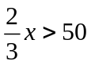是一个一元一次不等式．
要点诠释：
(1)一元一次不等式满足的条件：①左右两边都是整式(单项式或多项式)；
②只含有一个未知数；
③未知数的最高次数为1.
(2) 一元一次不等式与一元一次方程既有区别又有联系：
相同点：二者都是只含有一个未知数，未知数的次数都是1，“左边”和“右边”都是整式．
不同点：一元一次不等式表示不等关系，由不等号“＜”、“≤”、“≥”或“＞”连接，不等号有方向；一元一次方程表示相等关系，由等号“＝”连接，等号没有方向．
要点二、一元一次不等式的解法
1.解不等式：求不等式解的过程叫做解不等式．
2.一元一次不等式的解法：
与一元一次方程的解法类似，其根据是不等式的基本性质，将不等式逐步化为：（或）的形式，解一元一次不等式的一般步骤为：(1)去分母；(2)去括号；(3)移项；(4)化为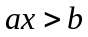（或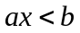）的形式（其中）；(5)两边同除以未知数的系数，得到不等式的解集.
要点诠释：
（1）在解一元一次不等式时，每个步骤并不一定都要用到，可根据具体问题灵活运用．
（2）解不等式应注意：
①去分母时，每一项都要乘同一个数，尤其不要漏乘常数项；
②移项时不要忘记变号；
③去括号时，若括号前面是负号，括号里的每一项都要变号；
④在不等式两边都乘(或除以)同一个负数时，不等号的方向要改变．
3.不等式的解集在数轴上表示：
在数轴上可以直观地把不等式的解集表示出来，能形象地说明不等式有无限多个解，它对以后正确确定一元一次不等式组的解集有很大帮助．
要点诠释： 在用数轴表示不等式的解集时，要确定边界和方向：
（1）边界：有等号的是实心圆点，无等号的是空心圆圈；
（2）方向：大向右，小向左．
【典型例题】
类型一、一元一次不等式的概念
1．下列式子中，是一元一次不等式的有哪些?
(1)3x+5＝0 (2)2x+3＞5 (3)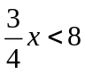 (4)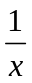≥2 (5)2x+y≤8
【思路点拨】根据一元一次不等式的定义判断，(1)是等式；(4)不等式的左边不是整式；(5)含有两个未知数．
【答案与解析】(2)、(3)是一元一次不等式．
【总结升华】一元一次不等式的定义主要由三部分组成：①不等式的左右两边分母不含未知数；②不等式中只含一个未知数；③未知数的最高次数是1，三个条件缺一不可．
类型二、解一元一次不等式
2.解不等式2（x+1）﹣1≥3x+2，并把它的解集在数轴上表示出来．
【思路点拨】解不等式时去括号法则与解一元一次方程的去括号法则是一样的．
【答案与解析】x≤﹣1，这个不等式的解集在数轴上表示为：
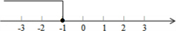
【总结升华】在不等式的两边同乘以(或除以)负数时，必须改变不等号的方向．
举一反三：
【变式】不等式2(x+1)＜3x+1的解集在数轴上表示出来应为 ( )
【答案】C
3.解不等式：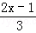≤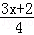﹣1，并把解集表示在数轴上．
【思路点拨】按基本步骤进行，注意避免漏乘、移项变号，特别注意当不等式两边同时乘以或除以一个负数时，不等号的方向要改变．
【答案与解析】x≥2．在数轴上表示为：
．
【总结升华】去分母时，不要漏乘没有分母的项．
举一反三：
【变式】若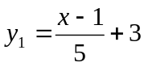,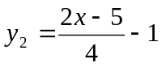,问x取何值时，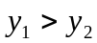．
【答案】
解：∵,, 若，
则有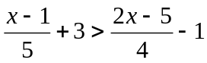，即 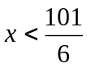
∴当时，．
4.关于x的不等式2x-a≤-1的解集为x≤-1，则a的值是_________．

【思路点拨】首先把a作为已知数求出不等式的解集，然后根据不等式的解集为x≤-1即可得到关于a的方程，解方程即可求解．
【答案】－１；由已知得：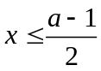，由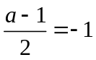，得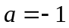．
【总结升华】解不等式要依据不等式的基本性质，注意移项要改变符号．
举一反三：
【变式1】如果关于x的不等式(a+1)x＜a+1的解集是x＞l，则a的取值范围是________．
【答案】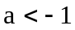
【变式2】已知关于x的方程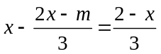的解是非负数，m是正整数，求m的值．
【答案】由，得x＝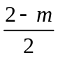，
因为x为非负数，所以≥0，即m≤2，
又m是正整数，所以m的值为1或2．

